 | CENTRE-SOLIDAIRE-DIGITAL -TANGER | 

RAPPORT DE :
PROJET DE FIN DE FORMATION

EasyCar
Application Web de Gestion de Location de Voiture

Présenté en vue d'obtenir la certification
Développeur Web Full Stack

Encadré par : Chebab Fatin
Réalisé par : Chafki Hafsa
Année : 2025 - 2026

SOMMAIRE:
SOMMAIRE: 2
REMERCIEMENTS 5
DÉDICACE 7
INTRODUCTION GÉNÉRALE 8
CHAPITRE I : CONTEXTE DU PROJET 10
I.1 — Présentation de l'Organisme d'Accueil : Solicode 10
I.2 — Cadre de la Formation et Certification Développeur Web 11
I.3 — Présentation Générale du Projet Fil Rouge 12
I.4 — Objectifs et Missions Principales 14
I.4.1 — Objectifs pédagogiques 14
I.4.2 — Objectifs fonctionnels 14
CHAPITRE II : ÉTUDE GÉNÉRALE ET SPÉCIFICATIONS 16
II.1 — Expression des Besoins et Motifs du Choix du Projet 16
II.2 — Problématique 17
II.3 — Solution Proposée 17
II.4 — Exigences Fonctionnelles 19
II.4.1 — Front-Office : Espace Client 19
II.4.2 — Back-Office : Espace Administrateur 20
II.5 — Exigences Non Fonctionnelles 21
II.5.1 — Exigences techniques 21
II.5.2 — Exigences de performance 21
II.5.3 — Exigences de qualité 22
II.6 — Méthodologie de Travail et Planification 22
Phase 1 : Analyse et Conception — 3 semaines 23
Phase 2 : Développement — 1 mois 23
Phase 3 : Tests et Finalisation — 1 semaine 23
CHAPITRE III : ANALYSE ET CONCEPTION 25
III.1 — Modélisation UML : Diagramme des Cas d'Utilisation 25
III.1.1 — Acteurs du système 25
III.1.2 — Description textuelle des cas d'utilisation 25
III.2 — Conception de la Base de Données 27
III.2.1 — Modèle Conceptuel de Données (MCD) 27
III.2.2 — Modèle Logique de Données (MLD) 28
III.2.3 — Justification des choix de conception 28
III.3 — Identité Visuelle et Charte Graphique 29
III.3.1 — Palette de couleurs 29
III.3.2 — Typographie 29
III.3.3 — Logo et identité de marque 30
III.4 — Maquettage et Prototypage 32
III.4.1 — Maquette de la Page d'Accueil (Landing Page) 32
III.4.2 — Maquette des Formulaires d'Authentification 33
III.4.3 — Maquette de la Page Détail Véhicule et Formulaire de Réservation 33
III.4.4 — Maquette du Dashboard Client 34
III.4.5 — Maquette du Panel d'Administration 34
CHAPITRE IV : RÉALISATION ET RÉSULTATS 36
IV.1 — Environnement Technique et Choix Technologiques 36
IV.1.1 — PHP 8 natif en paradigme orienté objet 36
IV.1.2 — PDO (PHP Data Objects) pour les interactions base de données 36
IV.1.3 — MySQL comme SGBD relationnel 37
IV.1.4 — HTML5 et CSS3 pour les interfaces utilisateurs 37
IV.1.5 — JavaScript ES6 Vanilla 38
IV.1.6 — XAMPP comme environnement de développement 38
IV.1.7 — Figma pour le prototypage 38
IV.2 — Présentation des Interfaces et Résultats 39
IV.2.1 — Page d'accueil — Landing Page 39
IV.2.2 — Filtrage dynamique JavaScript 39
IV.2.3 — Interfaces d'authentification 40
IV.2.4 — Page détail véhicule et réservation avec calcul automatique 40
IV.2.5 — Dashboard Client 41
IV.2.6 — Interface d'administration — Dashboard 41
IV.2.7 — Module de gestion des véhicules 42
IV.2.8 — Module de gestion des réservations avec intégrations de contact 42
IV.3 — Difficultés Techniques et Solutions Apportées 43
IV.3.1 — Problématique de l'overbooking et gestion des dates en SQL 43
IV.3.2 — Sécurisation des sessions administrateur 44
IV.4 — Bilan et Perspectives 45
CONCLUSION GÉNÉRALE ET PERSPECTIVES 47
NETOGRAPHIE ET BIBLIOGRAPHIE 49
Documentation officielle et références techniques 49
Ouvrages de référence 49
Ressources pédagogiques Solicode 49
ANNEXES — SCRIPTS SQL DE LA BASE DE DONNÉES 51
Annexe A — Création de la base de données 51
Annexe B — Table Utilisateur 51
Annexe C — Table Voiture 51
Annexe D — Table Reservation 52

REMERCIEMENTS
La réalisation de ce projet de fin de formation a nécessité un engagement soutenu, une rigueur intellectuelle constante et, surtout, le précieux soutien de nombreuses personnes à qui je tiens à exprimer ma plus profonde gratitude.
En premier lieu, j'adresse mes sincères remerciements à l'ensemble de l'équipe pédagogique du centre de formation SOLICODE de Tanger, et tout particulièrement à Madame Chebab Fatin, ma formatrice, dont le dévouement professionnel, la pédagogie bienveillante et l'encadrement attentif ont constitué le socle de ma montée en compétences tout au long de ce programme intensif de développement web. Sa disponibilité, ses retours constructifs et son engagement sincère pour la réussite de chaque apprenant m'ont permis d'acquérir une vision complète et opérationnelle du métier de développeur web full stack.
Je tiens également à remercier l'Office de la Formation Professionnelle et de la Promotion du Travail (OFPPT), institution dont la vision prospective en matière de formation professionnelle permet à des milliers de jeunes marocains d'accéder à des compétences techniques de haut niveau, alignées sur les besoins réels du marché du numérique. C'est grâce à cette infrastructure pédagogique nationale que des parcours tels que celui de Solicode peuvent voir le jour et produire des professionnels immédiatement opérationnels.
Ma reconnaissance va également à mes collègues de formation, dont les échanges quotidiens, les débats techniques, les sessions de pair-programmation et la camaraderie ont enrichi mon parcours bien au-delà de ce que les cours formels auraient pu offrir. Le travail en équipe, la résolution collective des problèmes et le partage des connaissances ont été pour moi des expériences d'apprentissage irremplaçables.
Je remercie enfin ma famille pour son soutien indéfectible tout au long de cette formation intensive, pour sa patience durant les longues heures de développement et pour les encouragements qui m'ont permis de persévérer face aux défis techniques rencontrés. Sans ce soutien moral fondamental, mener à bien un projet d'une telle envergure n'aurait pas été possible.
Que toutes ces personnes trouvent dans ce rapport l'expression de ma sincère reconnaissance et le témoignage de l'investissement que leur soutien a rendu possible.

DÉDICACE

À ma famille,

dont l'amour, le sacrifice et les encouragements inconditionnels ont été la source inépuisable de ma motivation. Vous avez cru en moi bien avant que je croie en moi-même.

À mes formateurs et formateurs de Solicode Tanger,
qui, par leur pédagogie bienveillante et exigeante, ont transformé une apprenante en développeuse. Votre passion pour la transmission du savoir numérique est une inspiration durable.

À tous ceux qui portent le code comme un art,
et qui trouvent dans la résolution de problèmes complexes une satisfaction intellectuelle profonde. Puisse ce travail témoigner que chaque ligne de code, aussi modeste soit-elle, peut être le fondement d'une solution utile et élégante.

INTRODUCTION GÉNÉRALE
Dans un monde en perpétuelle transformation numérique, les secteurs traditionnels de services se trouvent confrontés à une nécessité de modernisation profonde. Parmi eux, le secteur de la location de véhicules, longtemps géré à travers des processus manuels — carnets de réservation papier, appels téléphoniques, tableaux de bord artisanaux — fait face aujourd'hui à des attentes clients radicalement nouvelles : immédiateté, transparence, disponibilité permanente et fluidité de l'expérience utilisateur. C'est dans ce contexte que s'inscrit le projet EasyCar, une application web de gestion de location de véhicules conçue pour répondre aux exigences contemporaines du marché de la mobilité locative.
Le présent rapport constitue la synthèse académique complète du projet de fin de formation réalisé dans le cadre du programme Développeur Web Full Stack dispensé par Solicode Tanger, centre digital affilié à l'Office de la Formation Professionnelle et de la Promotion du Travail (OFPPT) au Maroc. Ce parcours de formation, structuré autour d'une pédagogie active et par projet, m'a permis d'acquérir et de consolider l'ensemble des compétences techniques constitutives du métier de développeur web, depuis la conception de bases de données relationnelles jusqu'au développement d'interfaces utilisateurs modernes, en passant par la sécurisation des applications et l'architecture back-end.
EasyCar se présente comme une solution web complète, développée entièrement avec des technologies natives : PHP 8 orienté objet, PDO pour les interactions sécurisées avec la base de données MySQL, et JavaScript ES6 Vanilla pour les comportements dynamiques côté client. L'absence de frameworks lourds constitue un choix délibéré, motivé par la volonté de démontrer une maîtrise solide des fondamentaux du développement web, condition préalable indispensable à une utilisation éclairée de tout outil ou framework tiers.
L'application articule deux espaces fonctionnels distincts : un front-office destiné aux clients particuliers souhaitant consulter le catalogue de véhicules disponibles, effectuer des réservations en ligne et suivre l'état de leurs demandes ; et un back-office d'administration sécurisé permettant aux gestionnaires de la flotte de piloter l'ensemble de l'activité opérationnelle, depuis la gestion du parc automobile jusqu'au traitement des réservations et à la communication directe avec les clients via des intégrations téléphoniques et WhatsApp.
Ce rapport est structuré en quatre chapitres complémentaires et progressifs. Le premier chapitre établit le contexte institutionnel et professionnel du projet, en présentant l'organisme de formation Solicode, le cadre certifiant de la formation, ainsi que les objectifs assignés au projet fil rouge. Le deuxième chapitre développe l'étude générale et les spécifications fonctionnelles et techniques du système, en analysant la problématique métier et en formalisant les besoins sous forme d'exigences structurées. Le troisième chapitre traite de l'analyse et de la conception du système : modélisation UML, conception de la base de données relationnelle selon les méthodes MERISE et MLD, définition de la charte graphique, conception de l'architecture applicative et présentation du travail de maquettage réalisé sur Figma. Enfin, le quatrième et dernier chapitre présente les résultats de la réalisation technique, les interfaces développées, les difficultés rencontrées et les solutions apportées.
Ce travail représente l'aboutissement d'un parcours intensif d'apprentissage et constitue, au-delà du cadre académique, la démonstration concrète d'une capacité à concevoir, développer et déployer une application web professionnelle, répondant à un besoin réel et à des contraintes techniques rigoureuses.

CHAPITRE I : CONTEXTE DU PROJET

I.1 — Présentation de l'Organisme d'Accueil : Solicode
Solicode est un centre de formation professionnelle digitale implanté à Tanger, au Maroc, opérant sous l'égide de l'Office de la Formation Professionnelle et de la Promotion du Travail (OFPPT). Fondé avec pour ambition de répondre aux besoins croissants en ressources humaines qualifiées dans le domaine des technologies de l'information et de la communication, Solicode occupe une place stratégique dans le paysage de la formation numérique marocaine.
La spécificité de Solicode réside dans son modèle pédagogique résolument tourné vers la pratique et l'employabilité. Contrairement aux approches académiques traditionnelles fondées sur une transmission magistrale de savoirs théoriques, Solicode adopte une pédagogie active par projet, dans laquelle les apprenants sont immédiatement plongés dans des contextes de travail réels et significatifs. Chaque module de formation s'articule autour d'un projet concret à réaliser, qui constitue à la fois le support d'apprentissage et l'indicateur de maîtrise des compétences visées.
Cette approche reflète une compréhension fine des attentes du marché de l'emploi numérique : les entreprises, notamment les start-ups, les agences web et les départements IT des grandes organisations, recherchent des profils capables d'être opérationnels dès leur intégration. En plaçant le projet au centre du dispositif de formation, Solicode forme des développeurs qui ont non seulement acquis des connaissances techniques, mais qui ont surtout développé une capacité à mobiliser ces connaissances dans la résolution de problèmes complexes, à travailler en équipe et à livrer des produits fonctionnels.
Solicode propose plusieurs filières de formation couvrant les besoins du marché digital marocain, parmi lesquelles le développement web full stack, le développement d'applications mobiles, le design UX/UI et la data science. Ces programmes s'adressent aussi bien aux débutants souhaitant se reconvertir dans le numérique qu'aux professionnels en activité désirant monter en compétences. La formation est dispensée en présentiel, dans des locaux équipés de matériel informatique moderne et d'une connectivité adaptée aux exigences du développement logiciel contemporain.
En tant qu'établissement sous tutelle de l'OFPPT, Solicode bénéficie d'un cadre institutionnel solide, de certifications reconnues au niveau national et d'un réseau de partenariats avec les acteurs économiques locaux et internationaux. Cette double appartenance — à une institution publique de référence et à un écosystème d'innovation numérique dynamique — confère à Solicode une légitimité unique dans la formation des talents du digital marocain.

I.2 — Cadre de la Formation et Certification Développeur Web
Le programme de formation Développeur Web Full Stack de Solicode est un cursus intensif structuré en modules progressifs et complémentaires, conçu pour couvrir l'intégralité du spectre de compétences nécessaire à l'exercice du métier de développeur web dans un contexte professionnel exigeant. Ce programme, d'une durée correspondant à un bootcamp intensif, conduit à l'obtention d'une certification reconnue par l'OFPPT.
Le socle technique de la formation repose sur plusieurs blocs de compétences interdépendants. La première phase d'apprentissage est consacrée aux fondamentaux du développement front-end : HTML5 pour la structuration sémantique du contenu web, CSS3 pour la mise en forme visuelle et la création de layouts responsives, et JavaScript dans ses usages les plus fondamentaux pour l'interaction et la dynamisation des interfaces. Cette phase inclut également une initiation à Figma, l'outil de référence pour le prototypage et le design d'interfaces, permettant aux apprenants de développer une sensibilité au design et une capacité à travailler à partir de maquettes professionnelles.
La deuxième phase de la formation élargit la maîtrise technique vers le développement back-end, avec l'apprentissage approfondi du langage PHP dans sa version 8, incluant les paradigmes de la programmation orientée objet. Cette phase couvre également les fondamentaux des bases de données relationnelles avec MySQL, la modélisation des données avec les méthodes MERISE (MCD, MLD), et l'interaction sécurisée avec les bases de données via PDO (PHP Data Objects). Une attention particulière est portée aux bonnes pratiques de sécurité des applications web : protection contre les injections SQL, hachage des mots de passe, gestion sécurisée des sessions et protection contre les attaques XSS.
La troisième phase, constituant l'aboutissement du parcours, est dédiée à la réalisation du projet fil rouge — un projet complet, de la conception à la mise en production, qui constitue à la fois le support d'évaluation finale et la démonstration des compétences acquises. C'est dans ce cadre que s'inscrit le projet EasyCar, objet du présent rapport.
La certification obtenue à l'issue de ce parcours atteste de la maîtrise des compétences suivantes : conception et modélisation d'applications web, développement front-end avec HTML5, CSS3 et JavaScript ES6, développement back-end avec PHP 8 OOP et PDO, gestion de bases de données MySQL, sécurisation des applications web, prototypage sur Figma et conception UX/UI, et gestion de projet selon une méthodologie structurée. Ces compétences constituent un profil complet de développeur full stack, capable d'intervenir sur l'ensemble du cycle de développement d'une application web.

I.3 — Présentation Générale du Projet Fil Rouge
Le projet fil rouge constitue la pièce maîtresse de l'évaluation finale du cursus Développeur Web Full Stack. Il s'agit d'une réalisation autonome et complète, portant sur un sujet métier réel, que l'apprenant doit mener de la phase d'analyse initiale jusqu'à la présentation d'une application fonctionnelle. Le choix du sujet — une application web de gestion de location de véhicules — n'est pas anodin : il correspond à un besoin concret, observable dans le tissu économique local de Tanger, ville caractérisée par une activité touristique et d'affaires dynamique générant une demande réelle en services de location automobile.
EasyCar est conçu comme une plateforme web complète à deux dimensions fonctionnelles complémentaires. D'un côté, une interface publique orientée client (front-office) qui permet aux utilisateurs de découvrir le catalogue de véhicules disponibles à la location, de filtrer les résultats selon leurs critères, de créer un compte personnel, de formuler des demandes de réservation avec calcul automatique du coût total, et de suivre en temps réel l'état de leurs réservations. De l'autre côté, une interface d'administration sécurisée (back-office) réservée aux gestionnaires de l'agence, depuis laquelle il est possible de piloter l'intégralité des opérations : gestion du parc de véhicules, traitement des réservations entrantes, communication avec les clients, et consultation des indicateurs de performance de la flotte.
L'ensemble de l'application est développé avec une pile technologique native et maîtrisée : PHP 8 en paradigme orienté objet pour la logique métier, PDO pour toutes les interactions avec la base de données MySQL, HTML5 et CSS3 pour les interfaces utilisateurs, et JavaScript ES6 Vanilla pour les fonctionnalités dynamiques côté client (filtrage en temps réel, calculs automatiques, validations de formulaires). L'environnement de développement utilisé est XAMPP, solution AMP (Apache, MySQL, PHP) permettant de simuler un serveur web local complet sous Windows.
Le projet adopte une architecture MVC simplifiée (Modèle-Vue-Contrôleur), où la séparation des responsabilités entre les couches de données, de logique applicative et de présentation garantit la maintenabilité et l'évolutivité du code. Cette architecture, bien que non imposée par un framework, est mise en œuvre de manière rigoureuse et intentionnelle, témoignant d'une compréhension approfondie des principes de conception logicielle.

I.4 — Objectifs et Missions Principales
Les objectifs du projet EasyCar se déclinent sur deux niveaux complémentaires : les objectifs pédagogiques, qui constituent la finalité académique du travail, et les objectifs fonctionnels, qui définissent ce que l'application doit accomplir pour ses utilisateurs.

I.4.1 — Objectifs pédagogiques
Sur le plan pédagogique, le projet EasyCar vise à démontrer la maîtrise intégrale des compétences constitutives du programme Développeur Web Full Stack. Il s'agit notamment de :
- Concevoir et modéliser une base de données relationnelle normalisée à partir d'une analyse métier rigoureuse, en utilisant les formalismes MERISE (MCD et MLD) ;
- Développer une application web back-end en PHP 8 orienté objet, avec une architecture propre et une séparation nette des responsabilités ;
- Mettre en œuvre des interactions sécurisées avec une base de données MySQL via PDO, incluant l'utilisation systématique de requêtes préparées pour prévenir les injections SQL ;
- Développer des interfaces utilisateurs modernes, responsives et accessibles en HTML5 et CSS3, en respectant les principes de design validés sur Figma ;
- Implémenter des fonctionnalités JavaScript ES6 côté client pour enrichir l'expérience utilisateur sans recourir à des bibliothèques tierces ;
- Sécuriser l'accès aux zones sensibles de l'application via un système d'authentification et d'autorisation basé sur les sessions PHP ;
- Documenter le projet de manière professionnelle et complète à travers ce rapport académique.

I.4.2 — Objectifs fonctionnels
Sur le plan fonctionnel, EasyCar doit permettre à une agence de location de véhicules de gérer son activité en ligne de manière autonome et efficace. Les missions principales de l'application sont les suivantes :
- Offrir aux clients un portail web moderne et intuitif pour explorer le catalogue de véhicules, consulter leurs caractéristiques et disponibilités, et effectuer des réservations en ligne en toute autonomie ;
- Fournir aux clients un espace personnel permettant de suivre l'état de leurs réservations (en attente, confirmée, annulée) et de consulter l'historique de leurs interactions avec l'agence ;
- Doter les administrateurs de l'agence d'un tableau de bord complet pour piloter la flotte de véhicules, gérer les réservations entrantes et communiquer efficacement avec les clients ;
- Garantir la sécurité et l'intégrité des données à travers des mécanismes de protection robustes, couvrant aussi bien la couche base de données que la couche applicative ;
- Proposer une expérience utilisateur cohérente, agréable et professionnelle, reflétant l'image sérieuse d'une agence automobile moderne.

CHAPITRE II : ÉTUDE GÉNÉRALE ET SPÉCIFICATIONS

II.1 — Contexte
L'identification du projet EasyCar comme sujet de fin de formation résulte d'une démarche d'observation du tissu économique local de Tanger. La ville de Tanger, en plein essor économique grâce au développement de la zone franche de Tanger Med, à l'intensification du tourisme et à l'implantation croissante d'entreprises nationales et internationales, génère une demande soutenue en services de mobilité, dont la location de véhicules constitue une composante importante.
L'observation du marché local des agences de location révèle une réalité contrastée : si des acteurs internationaux comme Europcar, Hertz ou Avis disposent de plateformes numériques sophistiquées, une large majorité des agences locales, de taille petite à moyenne, continuent d'opérer avec des outils rudimentaires — fichiers Excel, carnets de réservations papier, gestion téléphonique exclusive — qui limitent leur capacité de croissance, génèrent des risques d'erreurs et offrent une expérience client bien en deçà des standards contemporains. C'est précisément pour cette catégorie d'agences qu'EasyCar est conçu : une solution web accessible, performante et autonome, ne nécessitant pas de compétences techniques particulières pour être administrée.
Les principaux motifs ayant orienté le choix de ce projet sont les suivants : la pertinence métier du domaine fonctionnel, qui mobilise des concepts fondamentaux du développement web (authentification, gestion de réservations avec contraintes temporelles, tableaux de bord d'administration, upload de fichiers) ; la richesse technique du périmètre, qui permet d'aborder simultanément les enjeux du front-end, du back-end et de la sécurité ; et enfin, la viabilité du projet comme produit potentiellement déployable, ce qui confère à l'exercice académique une dimension réelle et motivante.

II.2 — Problématique
La problématique centrale à laquelle répond EasyCar peut être formulée ainsi : comment permettre à une agence de location de véhicules de taille petite à moyenne de digitaliser intégralement son activité commerciale et administrative, en offrant simultanément une expérience utilisateur de qualité à ses clients et des outils de gestion efficaces à ses administrateurs, tout en garantissant la sécurité des données et l'intégrité des opérations ?
Cette problématique se décline en plusieurs sous-problématiques techniques spécifiques :
- Comment garantir qu'un véhicule ne peut faire l'objet de deux réservations simultanées pour des périodes qui se chevauchent (problématique de l'overbooking) ?
- Comment implémenter un système d'authentification et d'autorisation permettant de distinguer les rôles client et administrateur, et de protéger efficacement les zones sensibles de l'application contre les accès non autorisés ?
- Comment permettre un filtrage dynamique du catalogue de véhicules côté client sans rechargement de page, pour une expérience utilisateur fluide et réactive ?
- Comment concevoir un tableau de bord d'administration intuitif permettant à un non-technicien de gérer l'ensemble de ses opérations quotidiennes sans formation préalable ?
- Comment calculer automatiquement le coût total d'une location à partir des dates sélectionnées et du tarif journalier du véhicule, de manière transparente pour l'utilisateur ?

II.3 — Solution Proposée
La solution EasyCar est une application web à architecture client-serveur, déployée sur un serveur Apache local via XAMPP, reposant sur une base de données MySQL et développée selon les principes de la programmation orientée objet en PHP 8. Elle se compose de deux espaces applicatifs distincts, dotés d'interfaces dédiées et de contrôles d'accès différenciés.
Pour résoudre la problématique de l'overbooking, la solution implémente une vérification SQL systématique avant toute validation de réservation : une requête de contrôle vérifie l'absence de toute réservation active (statut 'Confirmée' ou 'En attente') pour le véhicule ciblé sur la période demandée, en exploitant la logique d'intersection des intervalles temporels. Cette vérification est réalisée au niveau de la couche contrôleur PHP, garantissant qu'aucune réservation conflictuelle ne peut être enregistrée en base de données.
Pour la sécurisation des accès, la solution s'appuie sur le mécanisme natif des sessions PHP ($_SESSION), enrichi d'un système de vérification de rôle à chaque requête entrante sur les pages d'administration. Chaque page du back-office commence par un contrôle de session vérifiant non seulement que l'utilisateur est authentifié, mais aussi qu'il dispose du rôle 'admin'. Tout accès non autorisé déclenche une redirection automatique vers la page de connexion.
Le filtrage dynamique du catalogue est réalisé en JavaScript ES6 pur, sans appel AJAX ni rechargement de page : au chargement de la page, l'ensemble des fiches véhicules est rendu dans le DOM, et les filtres (type de carburant, boîte de vitesses) agissent par manipulation directe des propriétés de visibilité CSS, offrant une réactivité immédiate.
Le calcul automatique du coût total est également géré en JavaScript : un écouteur d'événements sur les champs de dates de début et de fin calcule en temps réel le nombre de jours de location et le multiplie par le tarif journalier du véhicule (injecté dans l'attribut data du formulaire), affichant le résultat directement dans l'interface sans aucune interaction avec le serveur.

II.4 — Exigences Fonctionnelles

II.4.1 — Front-Office : Espace Client
Le front-office d'EasyCar constitue la vitrine numérique de l'agence de location. Il est conçu pour être accessible sans authentification préalable dans sa partie catalogue, et requiert une connexion pour les fonctionnalités de réservation et de suivi.
- Page d'accueil (Landing Page) : La page principale de l'application présente le catalogue complet des véhicules disponibles sous forme de cartes visuelles. Chaque carte affiche l'image du véhicule, sa marque, son modèle, son année de fabrication, son type de carburant, sa boîte de vitesses et son tarif journalier. Un bandeau hero accrocheur avec un message de bienvenue et un appel à l'action ouvre la page, suivi d'une barre de filtrage et des cartes véhicules.
- Filtrage dynamique : Une barre de filtres, positionnée au-dessus du catalogue, permet aux visiteurs de filtrer les véhicules selon le type de carburant (essence, diesel, électrique, hybride) et le type de boîte de vitesses (manuelle, automatique). Le filtrage s'effectue en temps réel par manipulation du DOM JavaScript, sans aucun rechargement de la page, offrant une expérience utilisateur immédiate et fluide.
- Inscription (Sign Up) : Le formulaire d'inscription permet à tout visiteur de créer un compte client en renseignant son prénom, son nom, son adresse email et un mot de passe. Le mot de passe est haché côté serveur via la fonction password_hash() de PHP 8 avant stockage en base de données. Une validation des champs est effectuée côté serveur pour garantir l'unicité de l'adresse email et la complétude des informations.
- Connexion (Sign In) : Le formulaire de connexion permet aux utilisateurs enregistrés de s'authentifier avec leur email et leur mot de passe. La vérification du mot de passe est réalisée via password_verify(). Après authentification réussie, le système lit le rôle de l'utilisateur depuis la base de données et effectue une redirection automatique : les clients sont redirigés vers leur dashboard personnel, les administrateurs vers le panel d'administration.
- Page détail véhicule : En cliquant sur une fiche véhicule, le client accède à une page de détail présentant l'ensemble des caractéristiques du véhicule. Cette page intègre le formulaire de réservation avec sélection des dates de début et de fin, et affiche dynamiquement le nombre de jours calculé ainsi que le coût total estimé de la location.
- Calcul automatique du coût : Un script JavaScript écoute les modifications des champs de dates du formulaire de réservation. Dès que les deux dates sont renseignées, il calcule la différence en jours et multiplie ce nombre par le tarif journalier du véhicule (stocké dans un attribut data-tarif de l'élément HTML), puis affiche le montant total en dirhams dans un encadré dédié de la page.
- Dashboard Client : L'espace personnel du client, accessible uniquement après authentification, présente la liste de toutes ses réservations avec leurs statuts respectifs. Chaque réservation est affichée avec le véhicule concerné, les dates de location, le montant total et le statut coloré (jaune pour 'En attente', vert pour 'Confirmée', rouge pour 'Annulée'). Le client peut également annuler une réservation depuis cet espace, sous réserve que celle-ci soit encore à l'état 'En attente'.

II.4.2 — Back-Office : Espace Administrateur
Le back-office est l'interface de gestion exclusive des administrateurs de l'agence. Il est strictement protégé par vérification de session et de rôle à chaque accès, garantissant qu'aucun client ne peut y accéder, même en connaissant les URLs des pages.
- Dashboard administrateur : La page d'accueil de l'administration présente une vue synthétique de l'activité de l'agence, avec des indicateurs clés : nombre total de véhicules dans la flotte, nombre de réservations par statut (en attente, confirmées, annulées), et liste des dernières réservations reçues.
- Gestion CRUD des véhicules : L'administrateur dispose d'un module complet de gestion de la flotte permettant d'ajouter de nouveaux véhicules (avec upload d'image), de modifier les caractéristiques et le tarif d'un véhicule existant, de mettre à jour la disponibilité d'un véhicule, et de supprimer un véhicule du catalogue. Toutes ces opérations sont sécurisées par PDO et requêtes préparées.
- Gestion des réservations : L'administrateur accède à la liste complète de toutes les réservations, avec possibilité de filtrage par statut. Pour chaque réservation, il peut modifier manuellement le statut (confirmer, annuler). Des boutons d'action rapide permettent de contacter le client directement par téléphone ou via WhatsApp, facilitant la confirmation externe et la communication pour la coordination logistique (remise des clés, état des lieux, etc.).
- Gestion des utilisateurs : Un module de consultation de la liste des clients enregistrés permet à l'administrateur d'avoir une vision claire de sa base de clientèle, avec les informations de contact et l'historique des réservations de chaque client.

II.5 — Exigences Non Fonctionnelles

II.5.1 — Exigences techniques
L'application EasyCar doit fonctionner sur un serveur web Apache, avec PHP 8.0 ou supérieur et MySQL 5.7 ou supérieur. L'environnement de développement et de démonstration est XAMPP. L'application doit être compatible avec les navigateurs modernes (Google Chrome, Mozilla Firefox, Microsoft Edge, Safari) dans leurs versions récentes. Elle doit être responsive et fonctionner correctement sur les résolutions desktop (1920x1080, 1440x900) ainsi que sur les résolutions tablette et mobile courantes.

II.5.2 — Exigences de performance
Les pages de l'application doivent se charger en moins de 3 secondes dans des conditions normales de réseau. Le filtrage côté client doit être instantané (inférieur à 100 millisecondes de latence perçue). Les requêtes SQL doivent être optimisées avec un indexage approprié des clés étrangères pour garantir des temps de réponse acceptables même avec une base de données de plusieurs milliers de réservations.

II.5.3 — Exigences de qualité
Le code source doit respecter les conventions de nommage et de structuration PHP PSR-12. Les commentaires de code doivent être suffisants pour permettre la maintenance par un développeur tiers. L'architecture MVC doit être respectée de manière cohérente sur l'ensemble de l'application. Les fichiers de configuration (connexion base de données, constantes de l'application) doivent être centralisés et séparés du code applicatif.

II.6 — Méthodologie de Travail et Planification
Le développement d'EasyCar a été planifié et conduit selon une méthodologie structurée en six phases séquentielles, couvrant la période du 01 mai 2026 au 14 mai 2026, chacune dotée d'objectifs précis, d'un calendrier défini et de livrables concrets. Cette approche s'inspire des méthodes de gestion de projet logiciel agile, adaptées au contexte d'un projet individuel de formation intensive.

Phase 1 : Analyse — 1 semaine (01 Mai 2026 → 07 Mai 2026)
La première phase, d'une durée d'une semaine (du 01 au 07 mai 2026), est entièrement consacrée à l'analyse du cahier des charges et à la compréhension approfondie des besoins métier. Les travaux réalisés durant cette phase couvrent l'analyse détaillée du cahier des charges, la compréhension des besoins des deux profils utilisateurs (client et administrateur), ainsi que la définition exhaustive des fonctionnalités par espace : espace public (catalogue, filtres, détail véhicule), espace client (réservation, dashboard, suivi des statuts) et espace administrateur (CRUD véhicules, gestion des réservations, statistiques). Cette phase aboutit également à la définition précise des pages à développer : Accueil, Catalogue, Détails voiture, Réservation, Login / Register et Dashboard Admin.

Phase 2 : Maquettage — 2 semaines (07 Mai 2026 → 23 Mai 2026)
La deuxième phase, d'une durée de deux semaines (du 07 au 23 mai 2026), est dédiée au maquettage et à la conception visuelle de l'application. Elle comprend la création de l'ensemble des maquettes haute fidélité sur Figma, couvrant toutes les pages identifiées lors de la phase d'analyse, ainsi que la conception d'un design moderne, attractif et cohérent, respectant les principes UI/UX et la charte graphique d'EasyCar (palette navy/rouge/gris clair, typographie Poppins). Cette phase constitue le référentiel visuel qui guidera l'intégralité du développement front-end.

Phase 3 : Conception & Base de Données — 1 semaine (19 Mai 2026 → 24 Mai 2026)
La troisième phase, d'une durée d'une semaine (du 19 au 24 mai 2026), est consacrée à la conception de la base de données. Elle comprend la réalisation du Modèle Conceptuel de Données (MCD) et sa transformation en Modèle Logique de Données (MLD), la rédaction du script SQL de création des tables (Utilisateur, Voiture, Reservation) avec leurs contraintes d'intégrité et clés étrangères, ainsi que la configuration de la base de données dans MySQL et la vérification des relations entre les tables (utilisateurs ↔ réservations ↔ voitures).

Phase 4 : Développement Front-end — 2 semaines (24 Mai 2026 → 08 Juin 2026)
La quatrième phase, d'une durée de deux semaines (du 24 mai au 08 juin 2026), est consacrée au développement front-end de l'application. Elle comprend l'intégration HTML de l'ensemble des pages définies lors de la phase d'analyse (Accueil, Catalogue, Détails voiture, Réservation, Login/Register, Dashboard), le styling CSS avec une interface moderne et responsive fidèle aux maquettes Figma, ainsi que l'implémentation de l'interactivité JavaScript : filtrage dynamique du catalogue, calcul automatique du prix de location (jours × tarif journalier), validation des formulaires côté client et gestion des comportements d'interface.

Phase 5 : Développement Back-end — 2 semaines (24 Mai 2026 → 08 Juin 2026)
La cinquième phase, menée en parallèle avec le développement front-end (du 24 mai au 08 juin 2026), est dédiée au développement back-end. Elle comprend la configuration de PHP 8 et la connexion sécurisée à MySQL via PDO, le développement du système d'authentification complet (inscription avec hachage bcrypt, connexion avec redirection par rôle, gestion des sessions), la gestion des voitures avec CRUD complet côté administrateur, la gestion des réservations (création, vérification de disponibilité, calcul automatique du prix, suivi des statuts), le développement de l'espace client (historique des réservations, suivi des statuts : en attente, confirmée, annulée), le développement de l'espace administrateur (gestion des véhicules, gestion des réservations, statistiques), ainsi que la sécurisation de l'application (protection contre les injections SQL par PDO, validation des formulaires côté serveur).

Phase 6 : Tests et Déploiement — 1 semaine (08 Juin 2026 → 14 Juin 2026)
La sixième et dernière phase, d'une durée d'une semaine (du 08 au 14 juin 2026), est consacrée aux tests et à la finalisation du projet. L'objectif principal est de vérifier que l'ensemble des fonctionnalités développées fonctionne correctement et de manière cohérente. Cette phase comprend les tests fonctionnels de tous les modules (front-office et back-office), les tests de sécurité (injections SQL, accès non autorisés, manipulation de sessions), les tests de compatibilité navigateurs, la correction des anomalies identifiées, la finalisation de la documentation et la préparation de la soutenance.

CHAPITRE III : ANALYSE ET CONCEPTION

III.1 — Modélisation UML : Diagramme des Cas d'Utilisation
La modélisation UML constitue l'un des piliers de la phase de conception. Elle permet de formaliser, de manière graphique et standardisée, les interactions entre les acteurs du système et les fonctionnalités qu'il doit offrir. Le diagramme des cas d'utilisation d'EasyCar identifie trois acteurs principaux et l'ensemble des cas d'utilisation qui leur sont associés.

III.1.1 — Acteurs du système
Le système EasyCar implique trois acteurs distincts, dont les rôles et les niveaux d'accès sont clairement délimités :
- Le Visiteur : Tout internaute accédant à l'application sans s'être préalablement authentifié. Le visiteur peut consulter le catalogue de véhicules, utiliser les filtres de recherche et accéder aux pages de présentation de l'agence. Il ne peut pas effectuer de réservation sans créer un compte.
- Le Client : Utilisateur enregistré et authentifié avec le rôle 'client'. Il dispose de toutes les fonctionnalités du visiteur, enrichies de la capacité à effectuer des réservations, à consulter son tableau de bord personnel et à gérer ses réservations existantes.
- L'Administrateur : Utilisateur disposant du rôle 'admin', accédant à un espace d'administration distinct et sécurisé. Il ne peut pas utiliser le front-office en tant que client — son espace est exclusivement dédié à la gestion opérationnelle de l'agence.

III.1.2 — Description textuelle des cas d'utilisation
Les cas d'utilisation sont regroupés par acteur et décrits de manière textuelle ci-après.
Pour le Visiteur : « Consulter le catalogue » permet au visiteur d'accéder à la liste complète des véhicules disponibles avec leurs informations détaillées. « Filtrer les véhicules » permet d'affiner la liste selon le type de carburant et la boîte de vitesses. « Consulter le détail d'un véhicule » permet d'accéder à la fiche complète d'un véhicule spécifique. « S'inscrire » permet de créer un nouveau compte client en renseignant un formulaire d'inscription. « Se connecter » permet à un utilisateur enregistré d'accéder à son espace personnel.
Pour le Client (hérite des cas du Visiteur) : « Effectuer une réservation » permet au client de sélectionner un véhicule, de choisir des dates de location et de valider une demande de réservation. « Visualiser le coût total » est un cas d'utilisation inclus dans « Effectuer une réservation » — le coût est calculé automatiquement. « Consulter ses réservations » permet au client d'accéder à l'historique et au statut de toutes ses réservations. « Annuler une réservation » permet au client d'annuler une réservation dont le statut est 'En attente'. « Se déconnecter » permet de mettre fin à la session en cours.
Pour l'Administrateur : « Se connecter (Admin) » permet à l'administrateur d'accéder au back-office via la page de connexion partagée, avec redirection automatique. « Consulter le tableau de bord » permet de visualiser les statistiques globales de l'activité. « Gérer les véhicules » englobe les opérations CRUD : « Ajouter un véhicule », « Modifier un véhicule », « Supprimer un véhicule », et « Gérer la disponibilité ». « Gérer les réservations » permet de consulter toutes les réservations, de modifier leur statut et d'accéder aux informations de contact des clients. « Contacter un client » inclut « Appeler le client » et « Contacter via WhatsApp », deux cas étendant la gestion des réservations. « Se déconnecter » permet de fermer la session administrateur.

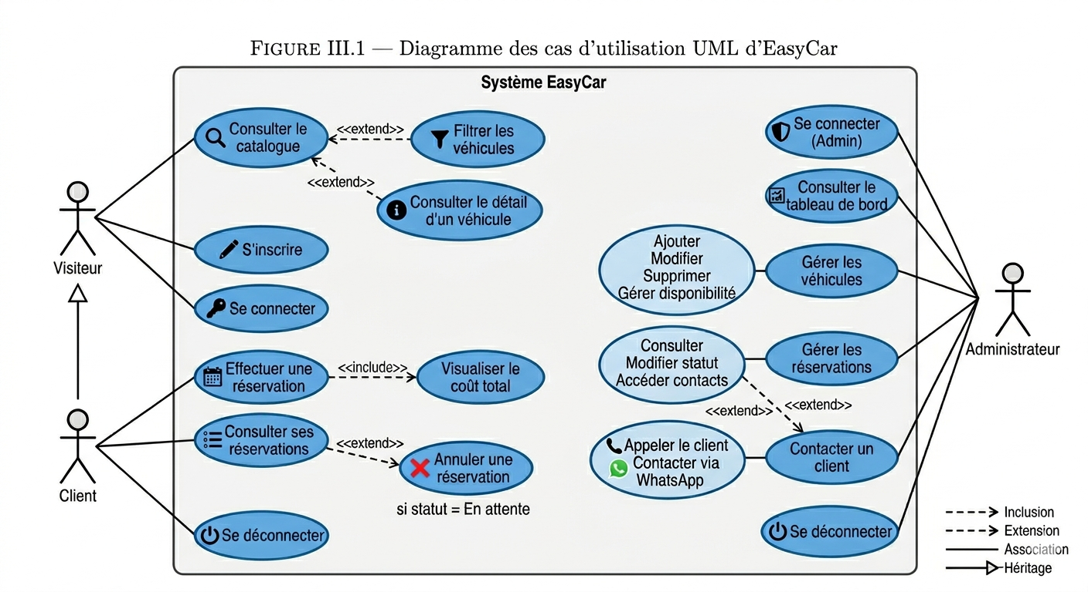

III.2 — Conception de la Base de Données

III.2.1 — Modèle Conceptuel de Données (MCD)
Le Modèle Conceptuel de Données est la représentation abstraite et formelle des données du système, indépendamment de toute considération technique ou d'implémentation. Il se compose d'entités, d'associations et de cardinalités, et constitue le fondement de toute la conception des données d'EasyCar.
Le MCD d'EasyCar identifie trois entités principales. L'entité UTILISATEUR représente toute personne disposant d'un compte sur l'application. Elle est caractérisée par les attributs suivants : id_utilisateur (identifiant unique, clé primaire), nom, prenom, email (unique, sert d'identifiant de connexion), mot_de_passe (stocké haché) et role (discriminant client / admin). L'entité VOITURE représente un véhicule du parc de l'agence. Ses attributs sont : id_voiture (identifiant unique, clé primaire), marque, modele, type_carburant, boite_vitesse, tarif_journalier, disponibilite, image (chemin vers le fichier) et annee. L'entité RESERVATION représente une demande de location formulée par un client pour un véhicule donné. Ses attributs sont : id_reservation (identifiant unique, clé primaire), date_debut, date_fin, et statut_reservation (valeur parmi 'En attente', 'Confirmée', 'Annulée').
Les associations entre ces entités sont les suivantes : « PASSE » relie UTILISATEUR et RESERVATION avec une cardinalité (1,n) côté utilisateur — un utilisateur peut passer plusieurs réservations — et (1,1) côté réservation — une réservation est passée par exactement un utilisateur. « CONCERNE » relie VOITURE et RESERVATION avec une cardinalité (1,n) côté voiture — une voiture peut faire l'objet de plusieurs réservations — et (1,1) côté réservation — une réservation concerne exactement une voiture.
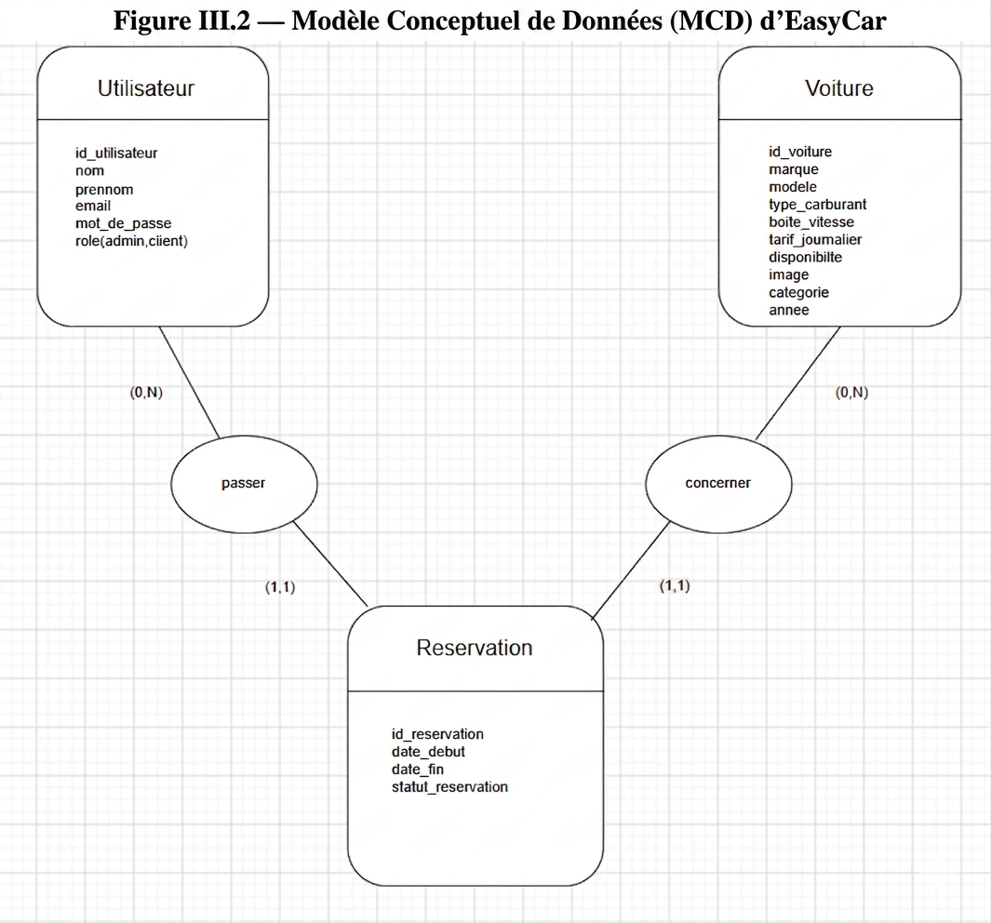

III.2.2 — Modèle Logique de Données (MLD)
Le Modèle Logique de Données est la traduction du MCD en structures relationnelles, intégrant les règles de passage du modèle conceptuel au modèle relationnel. Dans EasyCar, le passage du MCD au MLD conduit à la définition de trois tables relationnelles.
La règle de passage des associations binaires (1,n)-(1,1) conduit à migrer la clé primaire de l'entité du côté (1,n) comme clé étrangère dans la table du côté (1,1). Ainsi, la clé primaire de UTILISATEUR (id_utilisateur) migre comme clé étrangère dans RESERVATION, et la clé primaire de VOITURE (id_voiture) migre également comme clé étrangère dans RESERVATION. Le MLD d'EasyCar se présente donc comme suit :
- Utilisateur (id_utilisateur [PK], nom, prenom, email [UNIQUE], mot_de_passe, role)
- Voiture (id_voiture [PK], marque, modele, type_carburant, boite_vitesse, tarif_journalier, disponibilite, image, annee)
- Reservation (id_reservation [PK], date_debut, date_fin, statut_reservation, id_utilisateur [FK → Utilisateur], id_voiture [FK → Voiture])

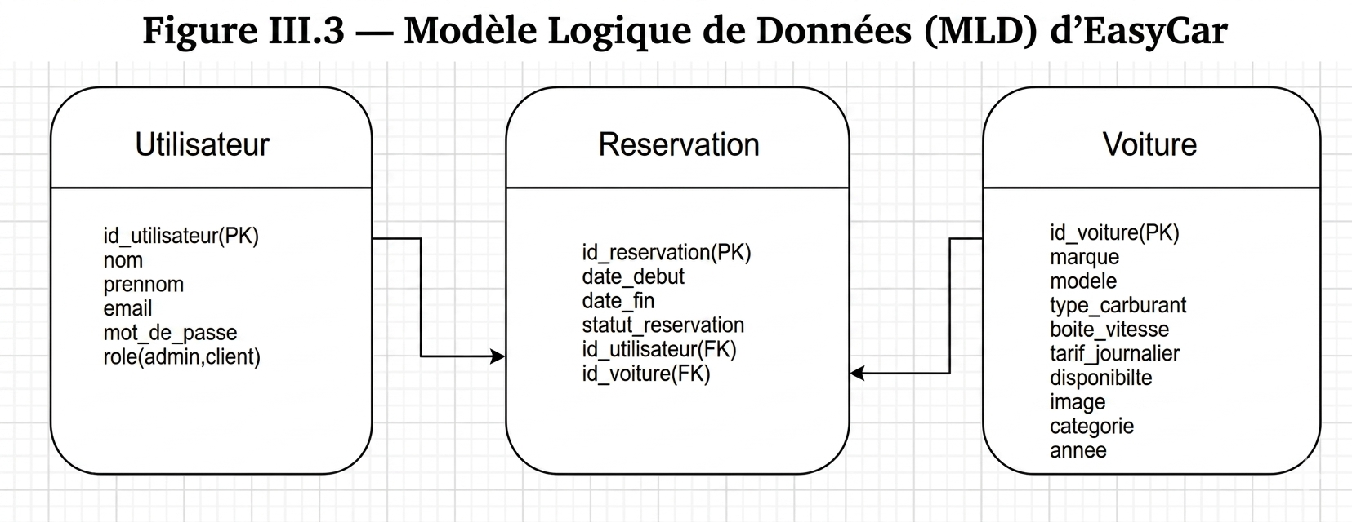

III.2.3 — Justification des choix de conception
Plusieurs choix de conception de la base de données méritent une explication spécifique. Le champ role dans la table Utilisateur est intentionnellement implémenté comme un VARCHAR plutôt qu'un type ENUM, pour faciliter l'évolutivité du système (ajout de nouveaux rôles sans modification du schéma). Le statut_reservation est en revanche défini comme un ENUM, car l'ensemble des valeurs possibles est fini et non susceptible d'évolution dans le périmètre du projet. Le champ disponibilite dans la table Voiture est également un VARCHAR permettant des valeurs telles que 'disponible' ou 'indisponible', offrant une flexibilité suffisante. L'image est stockée comme un chemin relatif (VARCHAR) vers le fichier physique, conformément aux bonnes pratiques qui déconseillent le stockage d'images en BLOB dans la base de données pour des raisons de performance.

III.3 — Identité Visuelle et Charte Graphique
La charte graphique d'EasyCar a été élaborée avec l'objectif de créer une identité visuelle à la fois professionnelle, moderne et immédiatement identifiable, reflétant les valeurs de fiabilité, de dynamisme et d'accessibilité associées au service de location automobile.

III.3.1 — Palette de couleurs
La palette colorimétrique d'EasyCar repose sur trois couleurs fondamentales, choisies pour leurs valeurs sémantiques et leur harmonie visuelle :
#1A2B49 | Bleu Marine Principal | Couleur dominante, utilisée pour les en-têtes, la navigation, les blocs d'information et les éléments institutionnels. Évoque la fiabilité, le sérieux et la confiance.
#E53E3E | Rouge Accent | Couleur d'accent, utilisée pour les appels à l'action, les boutons principaux, les alertes et les éléments nécessitant une attention particulière. Évoque le dynamisme et l'urgence.
#F8FAFC | Gris Clair Fond | Couleur de fond pour les sections alternées, les cartes et les zones de contenu secondaire. Apporte de la légèreté et de la lisibilité à l'ensemble de l'interface.

III.3.2 — Typographie
La typographie d'EasyCar repose exclusivement sur la police Poppins, une typographie géométrique sans empattement (sans-serif) développée par Jonny Pinhorn et Ninad Kale pour Indian Type Foundry. Le choix de Poppins est justifié par ses qualités intrinsèques : une lisibilité excellente sur écran, un caractère contemporain et professionnel, une disponibilité gratuite via Google Fonts facilitant le déploiement, et une famille complète de graisses (Light, Regular, Medium, SemiBold, Bold) permettant d'établir une hiérarchie typographique cohérente et expressive.
La hiérarchie typographique définie dans la charte graphique est la suivante : titre principal (H1) en Poppins Bold 36px ou supérieur, couleur bleu marine, usage pour les titres de sections principales ; sous-titre (H2) en Poppins SemiBold 24-28px, couleur bleu marine ou rouge selon le contexte ; texte courant en Poppins Regular 14-16px, couleur gris foncé pour un contraste optimal avec les fonds clairs ; légendes et textes secondaires en Poppins Regular 12px, couleur gris moyen ; boutons en Poppins SemiBold 14px, en majuscules pour les boutons principaux.

III.3.3 — Logo et identité de marque
Le logo EasyCar combine un élément iconographique — une silhouette stylisée de véhicule ou un pictogramme automobile — avec le logotype 'EasyCar' en typographie Poppins Bold. La déclinaison principale présente le logotype en blanc sur fond bleu marine, pour une utilisation sur les en-têtes et zones foncées. La déclinaison inversée présente le logotype en bleu marine sur fond blanc, pour une utilisation sur les zones claires et les documents imprimés.


III.4 — Arborescence et Architecture du Site

III.4.1 — Structure des fichiers PHP
L'architecture des fichiers d'EasyCar suit une organisation logique et modulaire, facilitant la navigation dans le code source et la maintenance de l'application. La structure s'organise selon les couches de responsabilité de l'architecture MVC simplifiée adoptée.
À la racine du projet (accessible depuis le document root d'Apache) se trouvent les fichiers d'entrée principaux ainsi que les répertoires de l'application. Le répertoire config/ contient le fichier de configuration de la connexion base de données (database.php), qui centralise les paramètres PDO et expose un objet de connexion réutilisable dans toute l'application. Le répertoire models/ regroupe les classes PHP représentant les entités du domaine : User.php, Car.php et Reservation.php, chacune encapsulant les requêtes SQL relatives à l'entité correspondante. Le répertoire controllers/ contient les contrôleurs qui gèrent la logique applicative et l'orchestration des interactions entre les modèles et les vues : AuthController.php, CarController.php et ReservationController.php. Le répertoire views/ est organisé en sous-répertoires thématiques : views/auth/ pour les pages de connexion et d'inscription, views/client/ pour les pages du front-office, views/admin/ pour les pages du back-office. Le répertoire assets/ regroupe toutes les ressources statiques : assets/css/ pour les feuilles de style, assets/js/ pour les scripts JavaScript, assets/images/ pour les images statiques et assets/uploads/ pour les images des véhicules uploadées par l'administrateur.

III.4 — Maquettage et Prototypage
Le maquettage de l'ensemble des interfaces d'EasyCar a été réalisé sur Figma, l'outil de référence pour le design d'interfaces et le prototypage. Cette étape, qui précède intégralement le développement, a permis de valider les choix d'interface, de définir précisément les comportements des composants et de constituer un référentiel visuel auquel se conformer tout au long de la réalisation technique.

III.4.1 — Maquette de la Page d'Accueil (Landing Page)
La maquette de la page d'accueil est organisée en sections distinctes, suivant un flux vertical optimisé pour guider le visiteur de la découverte de l'offre jusqu'à l'action de réservation. La section hero, en pleine largeur, présente un visuel impactant avec le slogan de l'agence et un bouton d'appel à l'action principal en rouge. La barre de navigation supérieure, sur fond bleu marine, présente le logo EasyCar à gauche et les liens de navigation (Accueil, Catalogue, Contact) ainsi que les boutons Connexion et Inscription à droite. La section catalogue, qui constitue la partie principale de la page, présente les cartes véhicules en grille responsive (4 colonnes sur desktop, 2 sur tablette, 1 sur mobile). Au-dessus de la grille, la barre de filtres propose des menus déroulants pour le carburant et la boîte de vitesses. Chaque carte véhicule présente : une image de haute qualité du véhicule, la marque et le modèle en gras, l'année de fabrication, les badges colorés pour le carburant et la boîte de vitesses, le tarif journalier en évidence, et un bouton « Réserver » en rouge.

III.5.2 — Maquette des Formulaires d'Authentification
Les pages de connexion et d'inscription adoptent un design centré, épuré et minimaliste, mettant en avant le formulaire d'action au premier plan. Le fond utilise la couleur gris clair (#F8FAFC) de la charte, et la carte de formulaire est présentée sur fond blanc avec une ombre portée subtile (box-shadow) pour créer un effet de relief. Le titre du formulaire est en Poppins SemiBold bleu marine, les champs de saisie ont un style simple avec bordure légère qui se renforce au focus (couleur bleu marine), et le bouton de validation est en rouge avec un texte blanc en Poppins SemiBold. Un lien de navigation entre les deux formulaires ('Pas encore de compte ? S'inscrire' / 'Déjà un compte ? Se connecter') facilite la navigation.

Figure III.7 — Maquette Figma : Page de connexion (Sign In)
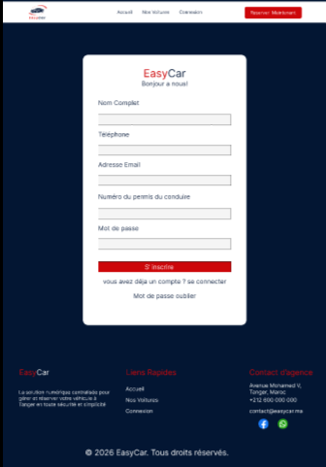

III.5.3 — Maquette de la Page Détail Véhicule et Formulaire de Réservation
La page de détail véhicule présente, dans une mise en page à deux colonnes sur desktop, l'image du véhicule à gauche et ses caractéristiques techniques à droite. En dessous, le formulaire de réservation permet de sélectionner les dates via des champs input[type='date'] natifs HTML5. Un encadré dynamique affiche le résumé de la réservation : dates sélectionnées, nombre de jours calculé, tarif journalier et coût total. Un bouton « Confirmer la réservation » en rouge valide la demande.

Figure III.9 — Maquette Figma : Page détail véhicule et formulaire de réservation

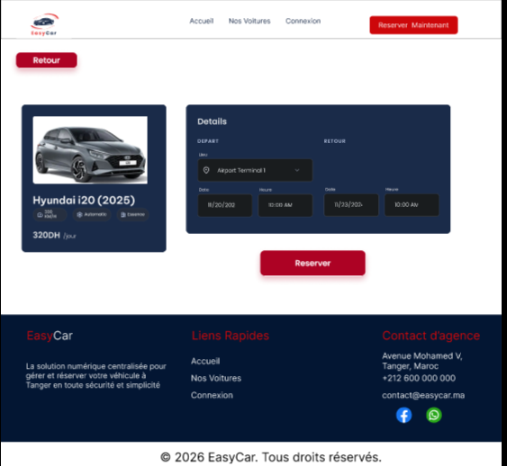

III.5.4 — Maquette du Dashboard Client
Le tableau de bord client présente, après authentification, un en-tête de bienvenue personnalisé avec le prénom du client, suivi d'un résumé statistique (nombre de réservations par statut sous forme de cartes colorées), puis la liste détaillée de toutes les réservations. Chaque ligne de réservation dans le tableau présente l'image miniature du véhicule, la marque et le modèle, les dates de location, le montant total et le badge de statut coloré. Un bouton « Annuler » est affiché uniquement pour les réservations au statut 'En attente'.

Figure III.10 — Maquette Figma : Dashboard Client
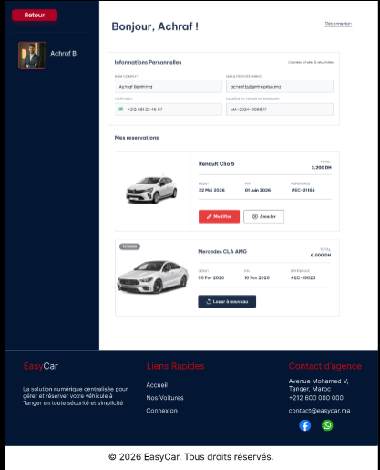

III.5.5 — Maquette du Panel d'Administration
Le back-office adopte une mise en page à barre latérale (sidebar) fixe sur fond bleu marine foncé, présentant les liens de navigation vers les différents modules (Tableau de bord, Véhicules, Réservations, Clients). La zone de contenu principale, sur fond gris clair, affiche le module actif. Le tableau de bord administrateur présente des cartes de statistiques (total véhicules, réservations en attente, réservations confirmées) suivies d'un tableau des dernières réservations avec des boutons d'action rapide. Le module de gestion des véhicules présente un tableau complet avec options d'édition et de suppression, et un bouton d'ajout en haut de page.
Figure III.11 — Maquette Figma : Dashboard Administrateur
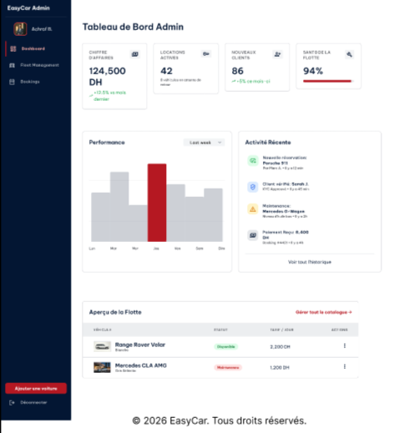
CHAPITRE IV : RÉALISATION ET RÉSULTATS

IV.1 — Environnement Technique et Choix Technologiques
Le développement d'EasyCar repose sur une sélection rigoureuse d'outils et de technologies, guidée par des critères de maîtrise technique, de performance, de sécurité et d'adéquation aux exigences du projet. Chaque choix technologique est justifié ci-après.

IV.1.1 — PHP 8 natif en paradigme orienté objet
PHP 8, dans sa version native sans framework, constitue le socle du développement back-end d'EasyCar. Ce choix délibéré d'écarter les frameworks populaires tels que Laravel ou Symfony répond à deux motivations principales : premièrement, la volonté de démontrer une compréhension profonde des mécanismes fondamentaux de PHP, qui constitue le prérequis indispensable à une utilisation éclairée de tout framework ; deuxièmement, la légèreté et la maîtrise totale du code produit, sans dépendances tierces susceptibles d'introduire des vulnérabilités ou des complexités non nécessaires dans le contexte du projet.
PHP 8 apporte plusieurs améliorations significatives par rapport à ses prédécesseurs, dont certaines sont exploitées dans EasyCar : les types union pour une meilleure définition des signatures de méthodes, les attributs named arguments pour plus de lisibilité des appels de fonctions, et les améliorations du système de typage strict qui renforcent la robustesse du code. La programmation orientée objet est mise en œuvre à travers la définition de classes pour les modèles (User, Car, Reservation) et les contrôleurs (AuthController, CarController, ReservationController), en respectant le principe de responsabilité unique (Single Responsibility Principle).

IV.1.2 — PDO (PHP Data Objects) pour les interactions base de données
PDO est l'extension PHP officielle pour l'interaction sécurisée avec les bases de données relationnelles. Son choix dans EasyCar est dicté par plusieurs avantages décisifs. Premièrement, PDO supporte les requêtes préparées (prepared statements), qui constituent le mécanisme de protection le plus efficace contre les injections SQL : en séparant structurellement la requête SQL de ses paramètres, les requêtes préparées rendent impossible toute injection de code SQL malveillant via les entrées utilisateur. Deuxièmement, PDO est abstrait du SGBD sous-jacent, facilitant une éventuelle migration de MySQL vers un autre système de gestion de bases de données. Troisièmement, PDO offre une gestion élégante des erreurs via les exceptions, permettant une remontée propre des erreurs de base de données dans les couches supérieures de l'application.

IV.1.3 — MySQL comme SGBD relationnel
MySQL est le système de gestion de bases de données relationnelles open source le plus répandu dans les environnements PHP. Son utilisation dans EasyCar est justifiée par sa maturité, sa fiabilité, ses performances sur les charges de travail typiques d'une application web de taille moyenne, et sa parfaite intégration dans la stack LAMP/XAMPP. La version utilisée supporte le moteur de stockage InnoDB, qui est essentiel pour l'utilisation des contraintes d'intégrité référentielle (clés étrangères) définies dans le modèle de données d'EasyCar.

IV.1.4 — HTML5 et CSS3 pour les interfaces utilisateurs
HTML5 est utilisé pour la structuration sémantique de toutes les pages de l'application. L'utilisation des balises sémantiques HTML5 (nav, header, main, section, article, footer) améliore à la fois l'accessibilité de l'application (pour les lecteurs d'écran et les technologies d'assistance) et son référencement naturel. Les nouveaux types de champs HTML5 (date, email, tel) simplifient la saisie et la validation des données côté client. CSS3 est utilisé pour l'ensemble de la mise en forme visuelle, avec un recours extensif aux Flexbox et Grid Layout pour la création de mises en page responsives sans recourir à des frameworks CSS tiers. Les variables CSS (custom properties) sont utilisées pour centraliser les valeurs de la charte graphique (couleurs, typographies, espacements), facilitant la cohérence visuelle et la maintenance.

IV.1.5 — JavaScript ES6 Vanilla
JavaScript dans sa version ES6 (ECMAScript 2015) est utilisé exclusivement côté client pour les fonctionnalités interactives de l'application, sans recours à jQuery ou à tout autre framework JavaScript. Ce choix s'inscrit dans la même philosophie que celui de PHP natif : démontrer une maîtrise des fondamentaux avant d'adopter des abstractions. Les fonctionnalités ES6 exploitées incluent les arrow functions pour un code plus concis, les template literals pour la génération dynamique de HTML, les méthodes d'array modernes (filter, forEach, querySelector), les modules ES6 pour l'organisation du code JavaScript, et les événements DOM (addEventListener, DOMContentLoaded) pour l'interactivité.

IV.1.6 — XAMPP comme environnement de développement
XAMPP est la suite logicielle AMP (Apache, MySQL, PHP) utilisée pour simuler un environnement serveur web complet sur la machine de développement. Son installation simple, sa gestion intuitive via un panneau de contrôle graphique et sa compatibilité complète avec la stack technologique d'EasyCar en font le choix naturel pour un environnement de développement local. XAMPP fournit Apache 2.4 comme serveur web, MySQL 8 comme SGBD, et PHP 8 comme interpréteur, offrant ainsi un environnement fidèle à la production.

IV.1.7 — Figma pour le prototypage
Figma est l'outil de design collaboratif basé sur le web utilisé pour la création de toutes les maquettes d'EasyCar. Sa capacité à créer des composants réutilisables, à définir des styles partagés (couleurs, typographies) et à générer des prototypes interactifs en fait l'outil idéal pour matérialiser la charte graphique et valider les interfaces avant le développement. L'exportation directe des propriétés CSS des éléments Figma a facilité la transposition fidèle des designs en code.

IV.2 — Présentation des Interfaces et Résultats

IV.2.1 — Page d'accueil — Landing Page
La page d'accueil d'EasyCar constitue la première impression que l'application offre à ses visiteurs. Elle est structurée pour guider naturellement l'utilisateur de la présentation de l'agence vers la consultation du catalogue de véhicules. La section hero, développée en HTML5/CSS3, occupe toute la largeur de l'écran avec un fond dégradé bleu marine, le titre principal de l'agence en typographie Poppins Bold blanche, et un bouton d'appel à l'action rouge. La barre de navigation fixe en haut de page reste visible lors du défilement, permettant une navigation permanente. Le catalogue de véhicules est rendu sous forme d'une grille CSS responsive utilisant display:grid avec auto-fill, adaptant automatiquement le nombre de colonnes à la largeur de l'écran.
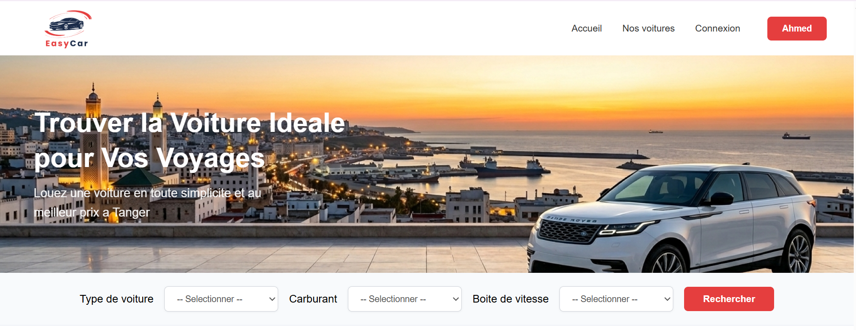

IV.2.2 — Filtrage dynamique JavaScript
La fonctionnalité de filtrage du catalogue est entièrement gérée par un script JavaScript ES6 qui s'exécute au chargement de la page. Chaque carte véhicule dans le DOM est dotée d'attributs data (data-carburant, data-boite) correspondant à ses caractéristiques. Les écouteurs d'événements sur les menus déroulants de filtres déclenchent une fonction de filtrage qui parcourt l'ensemble des cartes et modifie leur propriété CSS display en fonction de la correspondance entre leurs attributs data et les valeurs sélectionnées dans les filtres. La combinaison de plusieurs filtres est gérée par une logique ET, permettant un filtrage précis et intuitif.

IV.2.3 — Interfaces d'authentification
Les pages de connexion et d'inscription sont développées avec un design card centré sur la page. Le formulaire d'inscription valide côté client la cohérence des mots de passe (confirmation) via JavaScript avant la soumission, et côté serveur l'unicité de l'email et le hachage du mot de passe via password_hash(). La page de connexion gère les erreurs d'authentification de manière sécurisée, en affichant un message générique ('Identifiants incorrects') sans distinguer si l'erreur porte sur l'email ou le mot de passe, conformément aux bonnes pratiques de sécurité.

IV.2.4 — Page détail véhicule et réservation avec calcul automatique
La page de détail présente le véhicule sélectionné avec toutes ses caractéristiques dans une mise en page à deux colonnes sur desktop. Le formulaire de réservation intègre un script JavaScript qui écoute les modifications des deux champs de date. À chaque modification, le script vérifie que les deux dates sont renseignées et que la date de fin est postérieure à la date de début, puis calcule le nombre de jours (différence en millisecondes convertie en jours entiers) et le multiplie par le tarif journalier (récupéré depuis l'attribut data-tarif de l'élément contenant le formulaire) pour afficher le coût total en temps réel.

IV.2.5 — Dashboard Client
Le tableau de bord client présente un résumé clair et visuel de l'activité du client. Les cartes de statistiques en haut de page synthétisent le nombre de réservations par statut avec un code couleur cohérent (jaune pour 'En attente', vert pour 'Confirmée', rouge pour 'Annulée'). Le tableau des réservations ci-dessous présente chaque réservation avec une miniature du véhicule, les informations clés et le badge de statut. La suppression d'une réservation déclenche une confirmation JavaScript avant l'envoi de la requête de suppression, évitant les suppressions accidentelles.

IV.2.6 — Interface d'administration — Dashboard
Le panel d'administration adopte la mise en page sidebar préconisée par les maquettes Figma. La sidebar sur fond bleu marine foncé présente les liens de navigation vers les modules disponibles, avec un indicateur visuel du module actif (fond rouge). Le contenu principal à droite présente le tableau de bord avec les cartes de statistiques et le tableau des dernières réservations. L'ensemble de l'interface back-office est strictement inaccessible sans authentification admin : toute tentative d'accès direct aux URLs du back-office sans session valide est interceptée et redirigée vers la page de connexion.
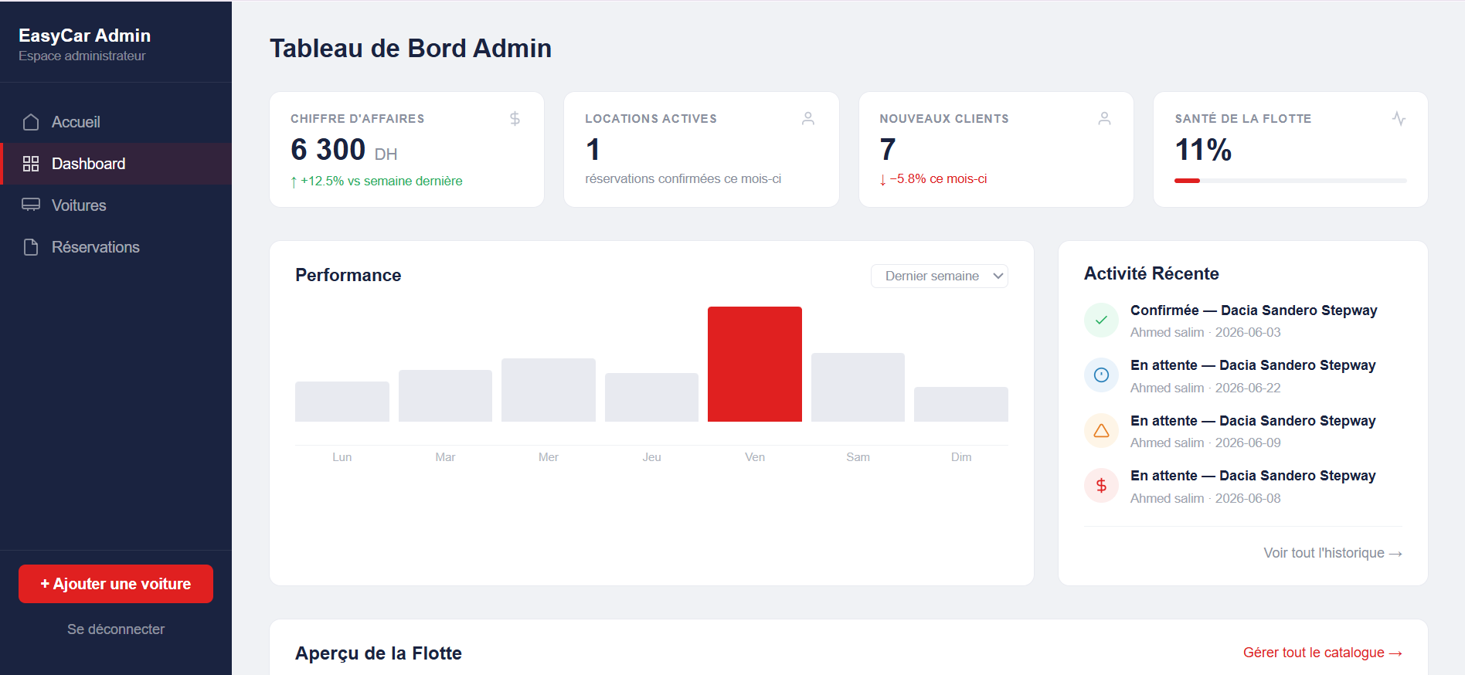

IV.2.7 — Module de gestion des véhicules
Le module CRUD de gestion des véhicules permet à l'administrateur de maintenir le catalogue à jour. L'ajout d'un véhicule utilise un formulaire avec champ d'upload d'image (input type='file') dont le traitement côté serveur inclut la validation du type MIME (uniquement images JPEG/PNG) et de la taille maximale, le renommage unique du fichier (timestamp + nom original) et le déplacement vers le répertoire assets/uploads/. La liste des véhicules présente pour chaque entrée les options d'édition (formulaire pré-rempli avec les valeurs actuelles) et de suppression (avec confirmation JavaScript).

IV.2.8 — Module de gestion des réservations avec intégrations de contact
Le module de gestion des réservations est conçu pour faciliter le travail opérationnel quotidien de l'administrateur. Chaque réservation dans la liste est accompagnée de boutons d'action rapide : un bouton téléphone génère un lien tel: avec le numéro de téléphone du client (récupéré depuis sa fiche) pour un appel direct depuis l'appareil de l'administrateur ; un bouton WhatsApp génère un lien wa.me/ avec un message pré-formulé incluant le nom du client, le véhicule réservé et les dates, facilitant la confirmation et la coordination logistique. Ces intégrations éliminent les frictions dans le processus de confirmation et améliorent significativement l'efficacité opérationnelle.

IV.3 — Difficultés Techniques et Solutions Apportées

IV.3.1 — Problématique de l'overbooking et gestion des dates en SQL
L'une des difficultés techniques les plus significatives rencontrées durant le développement d'EasyCar concerne la gestion de l'overbooking, c'est-à-dire la situation où deux réservations pour le même véhicule se chevauchent temporellement. Cette problématique est fondamentale dans tout système de réservation : si elle n'est pas correctement gérée, il est possible qu'un véhicule déjà réservé pour une période donnée soit à nouveau réservé pour une autre période qui se chevauche partiellement ou totalement.
La solution naïve — vérifier simplement si le véhicule a une réservation active — est insuffisante car elle ne tient pas compte des chevauchements partiels. Deux périodes [A_debut, A_fin] et [B_debut, B_fin] se chevauchent si et seulement si A_debut < B_fin ET A_fin > B_debut. Cette condition, dite de « non-chevauchement inversée », est la formulation logique utilisée dans la requête SQL de vérification d'EasyCar.
La requête SQL de vérification avant création d'une réservation est la suivante : la requête sélectionne le nombre de réservations actives (statut 'Confirmée' ou 'En attente') pour le véhicule ciblé, dont la période chevauche la période demandée. Si le résultat est supérieur à zéro, la réservation est rejetée avec un message d'erreur clair indiquant le véhicule n'est pas disponible sur la période sélectionnée. Cette vérification est réalisée dans une transaction PDO pour garantir l'atomicité de l'opération de vérification et d'insertion.

IV.3.2 — Sécurisation des sessions administrateur
La sécurisation de l'accès au back-office a constitué une autre priorité technique majeure. La problématique est double : il faut d'une part garantir qu'un client authentifié ne peut pas accéder aux pages d'administration simplement en connaissant ou en devinant leurs URLs, et d'autre part protéger contre les tentatives de détournement de session (session hijacking).
La solution implémentée repose sur un système de vérification de session en deux niveaux, placé en tout début de chaque fichier PHP du back-office. Le premier niveau vérifie que la variable de session $_SESSION['user_id'] est définie, c'est-à-dire que l'utilisateur est authentifié. Le deuxième niveau vérifie que $_SESSION['role'] est strictement égal à 'admin'. Si l'une ou l'autre de ces vérifications échoue, la session est détruite et l'utilisateur est redirigé vers la page de connexion avec un paramètre GET indiquant la raison du rejet.
Des mesures complémentaires de sécurisation des sessions ont également été implémentées : la régénération de l'identifiant de session après authentification réussie (session_regenerate_id(true)) pour prévenir les attaques de fixation de session (session fixation) ; la configuration de la session pour être accessible uniquement en HTTP (httponly flag) et non via JavaScript, limitant les risques d'extraction de l'identifiant de session par une attaque XSS ; et la définition d'une durée de vie maximale de la session, après laquelle l'utilisateur doit s'authentifier à nouveau.

IV.4 — Bilan et Perspectives
Le développement d'EasyCar constitue un aboutissement satisfaisant des objectifs fixés en début de projet, tant sur le plan fonctionnel que technique. L'application livre l'ensemble des fonctionnalités définies dans le cahier des charges : catalogue avec filtrage dynamique, système d'authentification différenciée, formulaire de réservation avec calcul automatique du coût, dashboard client de suivi, back-office d'administration complet avec CRUD véhicules et gestion des réservations. Les exigences de sécurité sont respectées : protection SQL par PDO et requêtes préparées, hachage des mots de passe, sécurisation des sessions admin, prévention de l'overbooking.
Plusieurs perspectives d'évolution sont envisageables pour enrichir EasyCar dans de futures itérations. L'intégration d'un système de paiement en ligne (Stripe, PayPal ou une solution de paiement marocaine comme CMI) constitue l'évolution la plus impactante sur le plan commercial. L'ajout d'un module de messagerie interne entre clients et administrateurs, directement dans l'application, enrichirait la communication sans dépendre d'outils externes. Le développement d'une API RESTful permettrait à une application mobile (iOS ou Android) de se connecter au même back-end. L'implémentation d'un système de notation des véhicules par les clients ayant effectué des locations permettrait de collecter des retours d'expérience précieux. Enfin, l'intégration d'un tableau de bord analytique avec des graphiques d'évolution des réservations, des revenus et de l'utilisation de la flotte offrirait à l'administrateur une vision stratégique de son activité.

CONCLUSION GÉNÉRALE ET PERSPECTIVES
Le présent rapport a exposé en détail la conception, le développement et la réalisation du projet EasyCar, application web de gestion de location de véhicules développée dans le cadre du projet de fin de formation du programme Développeur Web Full Stack dispensé par Solicode Tanger. Ce projet représente l'aboutissement d'un parcours d'apprentissage intensif et constitue la démonstration concrète d'une capacité à mener à bien un projet complet de développement web, de l'analyse des besoins à la livraison d'une application fonctionnelle et sécurisée.
À travers les quatre chapitres de ce rapport, nous avons progressivement construit la vision complète du projet : le cadre institutionnel et professionnel dans lequel il s'inscrit, l'analyse rigoureuse des besoins fonctionnels et non fonctionnels, la conception méthodique de l'architecture de données et des interfaces utilisateurs, et enfin la réalisation technique avec ses défis et les solutions apportées. Cette progression suit le fil d'une démarche d'ingénierie logicielle professionnelle, depuis la problématique initiale jusqu'aux résultats livrés.
Sur le plan technique, le projet EasyCar a permis de mobiliser et de consolider l'ensemble des compétences constitutives du profil Développeur Web Full Stack : la modélisation relationnelle avec MERISE, le développement back-end en PHP 8 OOP avec PDO, la conception de bases de données MySQL, le développement front-end en HTML5, CSS3 et JavaScript ES6, la sécurisation des applications web (injections SQL, hachage de mots de passe, sessions sécurisées), le prototypage sur Figma et la conception UX/UI. La résolution des problématiques spécifiques — prévention de l'overbooking par intersection temporelle SQL, filtrage dynamique sans rechargement, calcul automatique du coût de location — témoigne d'une approche analytique et rigoureuse face aux défis techniques.
Sur le plan méthodologique, le projet a été conduit selon une approche structurée en six phases séquentielles (Analyse, Maquettage, Conception & Base de données, Développement Front-end, Développement Back-end, Tests & Déploiement), couvrant la période du 01 mai au 14 juin 2026. Cette planification rigoureuse a permis de maintenir un cap clair tout au long du développement, de prioriser les fonctionnalités et de livrer un produit cohérent et testé. Cette expérience de gestion de projet constitue en elle-même un apprentissage précieux, complémentaire aux compétences purement techniques
Sur le plan personnel, ce projet a représenté une expérience formatrice d'une richesse considérable. La confrontation avec des problèmes réels — sécurité des données, logique métier complexe, design d'interface, compatibilité multi-navigateurs — a éprouvé et renforcé ma capacité de résolution de problèmes et ma persévérance face à la complexité. La pédagogie active de Solicode, qui place l'apprenant au cœur de la production de solutions concrètes, a été un cadre idéal pour ce type d'apprentissage.
Les perspectives d'évolution d'EasyCar sont nombreuses et constituent autant de jalons d'apprentissage futurs : intégration d'un système de paiement en ligne, développement d'une API RESTful pour une application mobile, module d'analyses et de reporting, système de messagerie interne, et fonctionnalités avancées de gestion de flotte (suivi kilométrique, alertes de maintenance). Ces évolutions potentielles témoignent de la viabilité du projet comme solution de base solide et extensible.
En conclusion, EasyCar dépasse le cadre d'un simple exercice académique pour constituer une application web professionnelle, fonctionnelle et sécurisée, prête à répondre aux besoins réels d'une agence de location de véhicules. Ce projet marque la fin d'une étape de formation et le début d'une carrière dans le développement web, avec la conviction que les fondamentaux maîtrisés constituent le socle le plus solide sur lequel construire une expertise durable.

ANNEXES — SCRIPTS SQL DE LA BASE DE DONNÉES
Les scripts SQL présentés dans cette annexe constituent la définition complète de la base de données d'EasyCar. Ils sont conçus pour être exécutés séquentiellement dans phpMyAdmin ou directement via le client MySQL en ligne de commande, après création de la base de données cible.

Annexe A — Création de la base de données
-- Création de la base de données EasyCar
-- À exécuter dans phpMyAdmin ou via MySQL CLI

CREATE DATABASE IF NOT EXISTS easycar_db;

USE easycar_db;

Annexe B — Table Utilisateur
-- Table des utilisateurs (clients et administrateurs)
CREATE TABLE Utilisateur (
id_utilisateur INT AUTO_INCREMENT PRIMARY KEY,
nom VARCHAR(50) NOT NULL,
prenom VARCHAR(50) NOT NULL,
email VARCHAR(100) NOT NULL UNIQUE,
mot_de_passe VARCHAR(255) NOT NULL,
role VARCHAR(20) NOT NULL DEFAULT 'client'
);

Annexe C — Table Voiture
-- Table du parc de véhicules
CREATE TABLE Voiture (
id_voiture INT AUTO_INCREMENT PRIMARY KEY,
marque VARCHAR(50) NOT NULL,
modele VARCHAR(50) NOT NULL,
type_carburant VARCHAR(30) NOT NULL,
boite_vitesse VARCHAR(30) NOT NULL,
tarif_journalier DECIMAL(10,2) NOT NULL,
disponibilite VARCHAR(20) NOT NULL DEFAULT 'disponible',
image VARCHAR(255),
categorie VARCHAR(50),
annee INT NOT NULL
);

Annexe D — Table Reservation
-- Table des réservations
CREATE TABLE Reservation (
id_reservation INT AUTO_INCREMENT PRIMARY KEY,
date_debut DATE NOT NULL,
date_fin DATE NOT NULL,
statut_reservation ENUM('En attente', 'Confirmée', 'Annulée')
NOT NULL DEFAULT 'En attente',
id_utilisateur INT NOT NULL,
id_voiture INT NOT NULL,
FOREIGN KEY (id_utilisateur)
REFERENCES Utilisateur(id_utilisateur),
FOREIGN KEY (id_voiture)
REFERENCES Voiture(id_voiture)
);

